2. SINIF İNGİLİZCE derskitabicevaplarim.com

1) Seçeneklerde verilen eşleştirmelerden hangisi
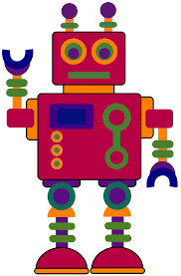
doğrudur ?
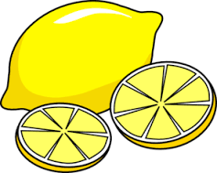
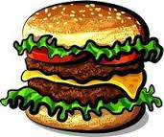

lemon toast car
A ) B ) C )

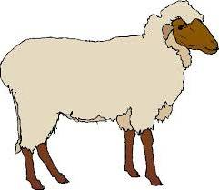
2) This is a…………………..

A) penguin
B) gorilla
C) zebra

3) Aşağıdakilerden hangisi taşıttır ?

A) hello B) cake C) train

4) Aşağıdakilerden hangisi diğerlerinden farklıdır?

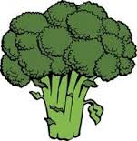
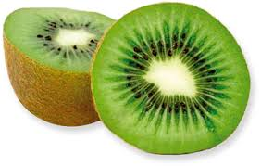
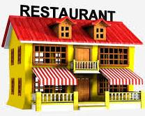

A) broccoli B) kiwi C) restaurant

5) Konuşma balonunda boş bırakılan yere
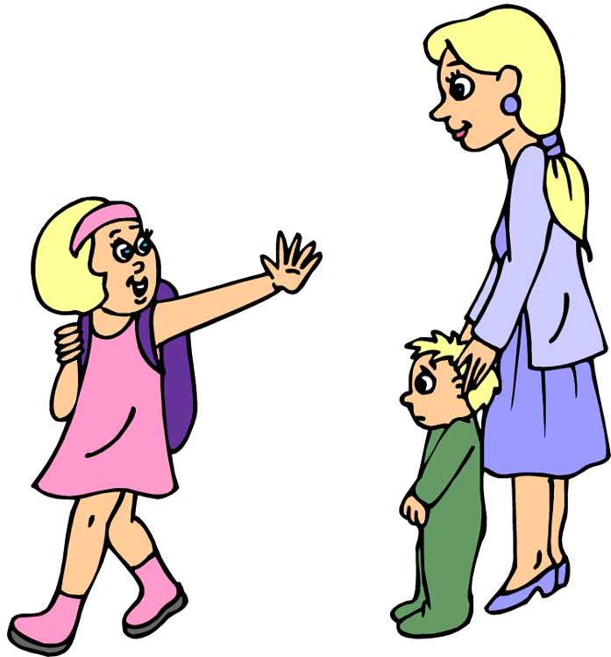
hangisi yazılmalıdır ?
_____!
Bye!

A) Hello
B) Good Bye
C) Hi

6) Konuşma balonunda boş bırakılan yere
hangisi yazılmalıdır ?
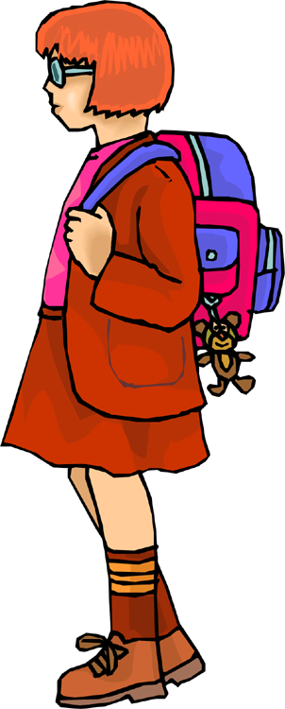
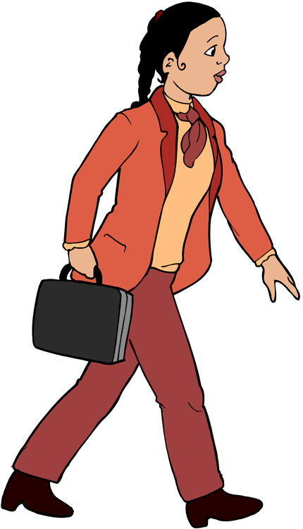
_______?
My name is Zehra.

A)what’s you name
B) I am Neşe
C) Hello

7) Gamze Efe’yi nasıl selamlar ?

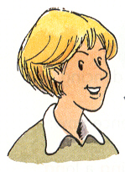
Hi !
………!
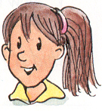
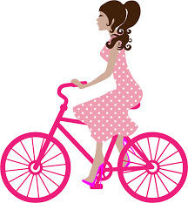
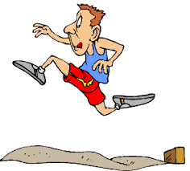

A) Hello B ) Thanks C) Please

8) Soruya uygun cevabı bulunuz.

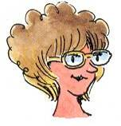
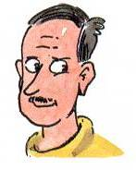
How are you ?

........................ .

A) I am fine,thanks.
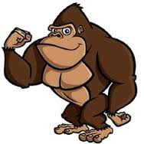
B) My name is Ömer
C) Hello

9) Kübra'nın pencereyi kapatması için ne söylen-
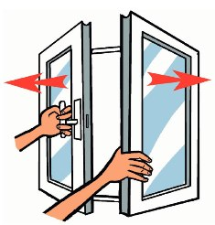
melidir ?

A) Open the window.
B) Close the window.
C) Open the door.

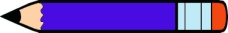
10) What is it ?

A) eraser
B) pencil
C) book

11) Doğru seçeneği işaretleyiniz ?
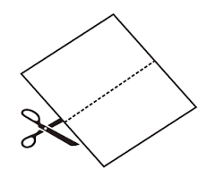
______the paper.

A) open
B) cut
C) look

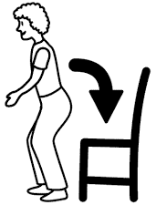
12) Sit .................. .

A) up
B ) down
C) say

13) Aras :…………………………. ?
Eymen :I am five.

Karşılıklı konuşmada boş bırakılan yer seçenekler-den hangisiyle tamamlanabilir ?

A) How are you ?
B) What is that ?
C) How old are you?

14) Yandaki toplama işleminin sonucu kaçtır ?

5
+ 4
?
A) eight
B) nine
C) ten

15) Ebru : ……………… flags are there ?
Zeynep : There are three flags.
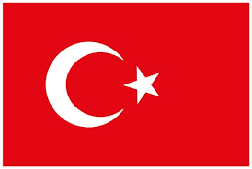

A) What color B) How many C) Where

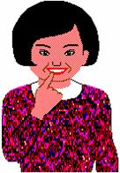
16) Sıralamaya göre “ ? “ olan yere hangi sayı getirilmelidir ?

Two-three - ….. - five - ?

A) four B) six C) five

17) Aşağıdaki meyvelerden hangisinin rengi
Doğru yazılmıştır ?

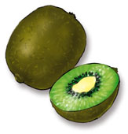
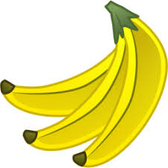
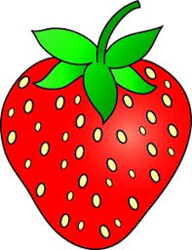

A) black B ) green C) green

18) Hangi renk elma olur ?
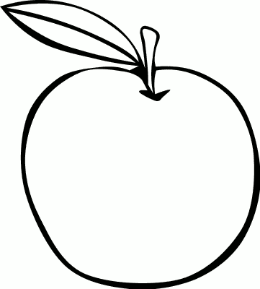

A) grey
B) blue
C) Green

19) What color is it ? 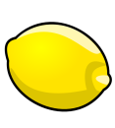
A) green
B) white
C) yellow

20) “……………Panther.”boşluğa aşağıdaki-
lerden hangisi getirilirse çizgi film karakte-
rini doğru tahmin etmiş oluruz ?
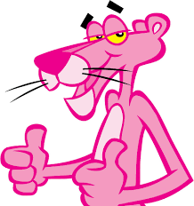
A) pink
B) black
C) white

21) Yandaki görsele göre arkadaşı Ahmet’e
hangi öneride bulunmuş olabilir ?
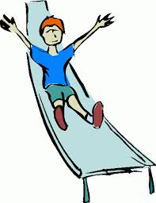
A) Let’s dance.
B) Let’s slide.
C) Let’s walk.

22) Sena : Do you skip rope ?
Yaren : Yes,I do.

Konuşmaya göre Ceren’in cevap verdiği
seçeneği işaretleyiniz.
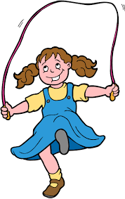
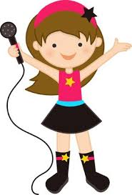
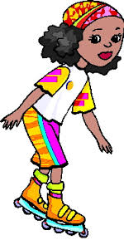

A) B) C)

Tabloya göre hangi seçenek doğrudur ?

A) I don’t like dance.
B) I don’t like run.
C) I don’t like swim.

24) Görseli destekleyen ifade hangi seçenekte
doğru verilmiştir ?
A) play hide and seek B) play chess C) play hopscotch

25) ” These are my hands.” ifadesini destekle-
yen görsel hangi seçenekte verilmiştir ?
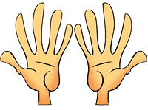
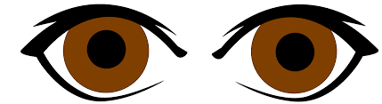
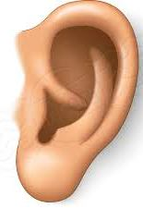

A) B) C)

26) Öğretmen Berke’ye ne söylemiştir ?
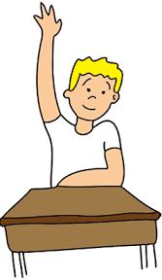

A) Point your head.
B) Raise your hand.
C) Touch your nose.

27) I have got………………………. .
Görsele göre doğru cevabı bulunuz.

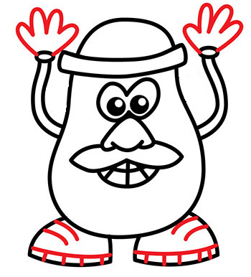

A) five eyes.
B) two arms
C) six legs.

28) I haven’t got………… .
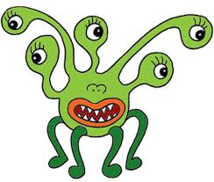

A) eyes
B) toes
C) arms

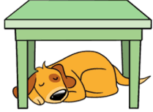
29) Where is the sheep ?

A) in the table
B) on the table
C) under the table

30) Biret : Do you have a two
hands? ☺

İdil : ……………………… .

A) Yes,I do.
B) No,I don’t.
C) No,I am not.

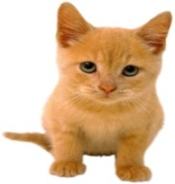
31) Is it a dog?

A) No,I don’t.
B) Yes,it is.
C) No,it isn’t.

32) Seçenekler arasında verilen hayvanlardan
hangisinin görseli doğru verilmiştir?
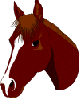
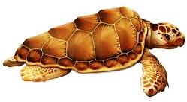

A) cat B) dog C) fish

33) Seçeneklerde verilen “ resim – sözcük “
eşleştirmelerinden hangisi doğrudur ?
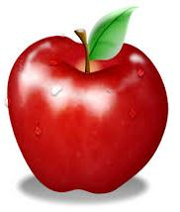
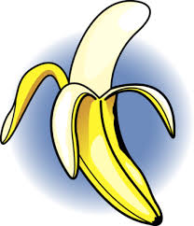
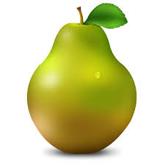

A) lemon B) apple C) watermelon

34) Ali : Which fruits do you like ?
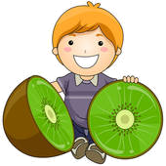
Ayşe : I like……………………. .

A) pear
B) orange
C) kiwi

35) Hangisi doğru söylüyor ?
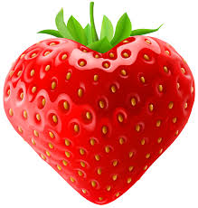
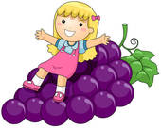
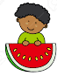

A) apple B) grape C) fig

36) Aşağıdaki meyve ve renk eşleştirmelerin-
den hangisinde doğru yazılmıştır?

A) strawberry________red
B) lemon___________blue
C) banana__________green.

37) Aşağıdaki ifadeyi hangi hayvan söylemiş
olabilir ?
" I can run "
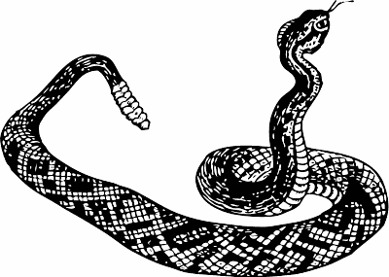
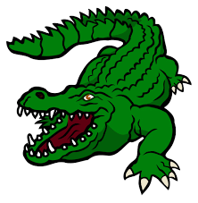
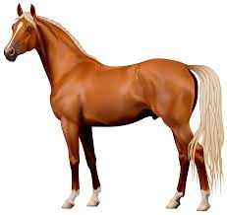

A) crocodile B) horse C) snake

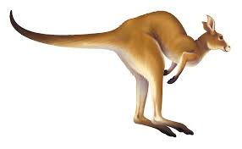
38) A kangaroo can ............. .

A) walk
B) jump
C) run

derskitabicevaplarim.com

39) Doğru olan cümleyi işaretleyiniz.

A) A bird can’t fly.
B) A fish can’t swim.
C) Batuhan can run.

40) A penguin can……………
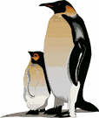

A) run
B) walk
C) fly

